Simulasi Komputer Sebagai Alat Penentu Penerangan Alami Optimal pada Desain Shading Device Pada Ruang Aset Gedung Dekanat FT Undip
Ikhwanul Ahfadz, Erni Setyowati, Eddy Prianto
Jurusan Arsitektur Fakultas Teknik, Universitas Diponegoro Semarang
Jln. Prof Sudarto SH Tembalang Semarang 50131

ABSTRAK
Simulasi Komputer sebagai alat peminimalisir kesalahan pada desain kerap kali digunakan untuk memprediksi dalam penentuan keputusan desain. Selain Fungsi bangunan dan kebutuhan lainnya arsitek diwajibkan untuk faham akan konteks dan Kemampuan mengoptimalkan potensi iklim dari lokasi pembangunannya. Perolehan Sinar Matahari menjadi Faktor utamanya karena apabila sedikit sinar matahari yang masuk ruangannya akan kurang penerangan dan apabila terlalu banyak sinar matahari yang datang akan meningkatkan perolehan panas bangunan sehingga pengoptimalan daripada masalah tersebut merupakan kunci keberhasilan dalam sebuah perancangan. Penelitian Ini menggunakan Metode Experimental dengan mengidentifikasi lokasi, material, Fungsi ruang dan Hal-hal terkait lainnya. Tujuan penelitian ini ialah mencari shading device yang optimal sebagi perisai luar ruangan aset gedung Dekanat FT kampus Universitas Diponegoro ini. Hasil dari penlitian ini menunjukan bahwasannya dengan ada satu desain shading device yang bisa menurunkan rata-rata 33% perolehan sinar matahari yang berpotensi besar menekan penggunaan energi Gedung Dekanat Fakultas Teknik Universitas Diponegoro Semarang.
Kata Kunci: Shading Device, Daylighting, Autodesk Ecotect

Latar Belakang
Kemampuan untuk menjalankan simulasi adalah semestinya telah menjadi skill mendasar bagi arsitek masa kini, karena bisa memperkaya pengetahuan dan mengerucutkan kesimpulan dalam perancangan. Simulasi ini bisa menjadi bahan pengembangan dalam pembekuan nilai-nilai tertentu sehingga kemampuan bersimulasi akan mempengaruhi nilai jual daripada karya arsitektur itu sendiri. Akan tetapi semua hal yang berhubungan dengan simulasi selalu mempunyai background theory yang jelas sehingga pemahaman kepada hal tersebut tidak kalah pentingnya sebab rekomendasi algoritmik komputer dan renderasi visual membutuhkan kajian yang dalam dan bijaksana untuk mengoptimalkan keputusan dalam menyelesaikan masalah daripada perencanaan.
Usaha Konservasi energi bukanlah hal yang baru dalam perkembangan arsitektur indonesia (Pribadi & Indarto, 2002). Usaha untuk memasukan simulasi dalam kurikulum perkuliahan juga telah banyak digalakkan (Satwiko, 2011) melalui software dialux untuk simulasi penerangan buatan ,Melakukan Perbaikan Ventilasi demi meninggikan kenyamanan ruang melalui rasio bukan efektif (Hamzah et al., 2014) dengan Software, Simulasi Komputer dengan Software Autodesk Computational Fluid Dynamics (Hamzah et al., 2014), untuk rekomendasi desain penghawaan alami dan simulasi Software Ecotect dalam meningkatkan kualitas penerangan alami bangunan (Baharuddin, 2011). Kesemua jurnal yang telah disebutkan diatas menggaris bawahi tentang kehati-hatian perancangan dalam memutuskan perancangan dan beranggapan bahwasanya keberadaan software tersebut merupakan Lompatan besar dalam meminimalisir kegagalan desain (Maulana, 2016), Tujuan Penelitian ini adalah Mencari Rekomendasi Desain yang Optimal Untuk Shading Device Luar pada Ruang Aset Dekanat FT Universitas Diponegoro.

Manusia dan Iklim
Manusia hidup dalam alam ini memiliki kemampuan beradaptasi terhadap berbagai jenis dan variasi iklim, namun begitu manusia membutuhkan peralatan tambahan untuk adaptasi lebih lama (Karyono, 2006). Misalnya Goa, goa bisa diartikan sebagai alat yang digunakan untuk memodifikasi iklim dengan temperatur dalam batas tolerenasi manusia yang menghuninya Dahulu kala Goa adalah bangunan rumah tinggal yang paling primitif dalam sejarah manusia. Goa dulu hanya diperuntukan untuk tempat menghindar dari hewan buas atau bahkan sekedar istrahat semasa perjalanan dan menjalani hidup yang berpindah-pindah. Mengapa goa itu ditinggali? Karena manusia sudah memodifikasi dan terbiasa dengan iklim gowa tersebut. Begitu juga apabila ditarik kedalam perkembangunan zaman sekarang misalnya rumah tinggal, kantor, hotel dan bangunan-bangunan lain dengan fungsi yang semakin berkembang. Tidak sekedar melindungi, akan tetapi juga menjadi identitas yang merekam nilai-nilai sejarah, zaman atau cerita-cerita dibalik itu. Ada faktor pembentuk bangunan itu terjadi, entah itu bangunan untuk beribadah, bangunan untuk mengenang, bangunan untuk belajar dan lain-lain. Bahwasanya bangunan selalu dirancang berdasarkan faktor-faktor penentunya. Apakah faktor penentu terbesar dalam perancangan itu? Jawaban yang paling tepat merupakan iklim setempat. Pengetahuan Tentang Iklim selalu menjadi penentu dalam keberhasilan sebuah perancanagan selalu menjadi concern leluhur-leluhur terdahulu dalam merencanakan tempat tinggalnya. Jauh sebelum kearifan lokal itu dibekukan pastilah ada percobaan yang membentuk suatu ketentuannya. Sesederhana apapun kebijakannya, wawasan iklim yang baik selalu menjadi pembentuk kearifan lokal menjadi sangat bernilai. Kapan bangunan itu menjadi bernilai? Jawabannya bisa jadi apabila bangunan tersebut bisa bercerita demi mangurai makna yang tersirat.

Shading Device
Menurut (Pemrov DKI Jakarta, 2012) bahwasanya prosentase rata-rata 55% pemakaian energi sebuah kantor dijakarta dihabiskan untuk pendingin ruangan diikuti dengan 27% pencahayaan, 4% lift dan 14% lainnya. dengan rincian rata-rata perolehan panas sebagai berikut,

Gambar 1 Rata-rata Perolehan Panas Internal
Sumber (Pemrov DKI Jakarta, 2012)

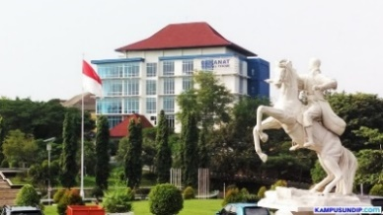
Gambar 2 Foto Tampak Depan Gedung Dekanat FT
Sumber http://www.kampusundip.com/2016/04/finishing-pembangunan-dekanat-fakultas.html

Berdasarkan data diatas bisa ditarik kesimpulan bahwasanya rata-rata Konsumsi Beban Pengkondisian udara dan penerangan mendapatkan porsi sekitar 82% dalam konsumsi energi suatu bangunan. Prosentase dipengaruhi oleh Pancaran Sinar dari matahari sehingga tepat adanya apabila penelitian ini berupaya menghalangi sinar matahari dari luar sehingga kondisi peluang untuk menang itu besar, bahkan sebelum pertarungan itu dimulai.
Pelaksanaan riset berada pada Ruang kerja Aset yang berada di Lantai 2 Gedung Kantor Dekanat FT Undip, Area Fakultas Teknik Universitas Diponegoro, Semarang. Gedung ini dipilih karena merupakan gedung wajah civitas teknik kampus Universitas Diponegoro.

Gambar 3 Shading Device Rekomendasi Lechner
Sumber Peneliti, 2019

Adapun Persyaratan Shading device yang baik menurut (Norbert Lechner, 2007) adalah sebagai berikut,
- Tidak Silau/ tidak Glare
- Melindungi bangunan dari hujan
- Mampu menghalangi atau mengurangi masuknya panas
- Memberikan view keluar yang cukup
- Mampu memperlancar aliran angin
- Memenuhi estetika yang baik
- Memastikan jumlah sinar yang masuk untuk penerangan alami

Metode
Penelitian ini menggunakan metode simulasi Autodesk ecotech dengan jenis penelitian experimental. Dengan langkah kerja mula- mula mengindentifikasi lokasi, arah matahari, mengukur luasan ruangan, ketinggian plapond dan luasan bukaan. Bukaan hanya satu type yakni bukaaan tinggi dan lebar seperti Tabel 3.3 Spesifikasi Ruangan lalu mensimulasikanya sehingga mendapatkan rekomendasi yang Optimal untuk Gedung Dekanat FT Undip ini.

Adapun langkah Prosedural Simulasi yang peneliti lakukan adalah sebagai berikut,
- Pembuatan gambar pada software Autocad
- Pembuatan 3d model pada software Sketchup
- Lalu Import File ke Software Ecotect dengan format .Dxf
- Mangatur Data Cuaca iklim kepada Kota Semarang kepada setinggan default demi mendapatkan simulasi yang paling mendekati kebenaran.
- Selanjutnya memilih waktu dan tanggal serta kondisi langit. Dalam hal ini akan dipilih 2 tanggal Representatif puncak ekstrim iklim tropis tahunan yaitu 22 Juni dan 22 Desember.

Pembahasan
Berikut Merupakan Foto-Foto yang Peneliti ambil pada hari selasa tanggal 9 April 2019

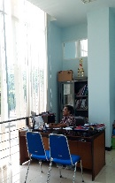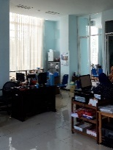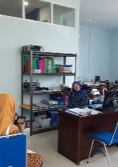
Gambar 4 Ruang Aset Dekanat FT Undip
Sumber Dokumentasi Peneliti

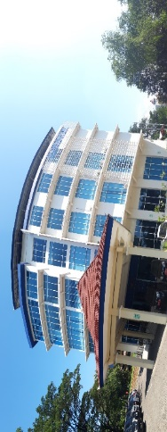
Gambar 5 Ruang Aset Dekanat FT Undip
Sumber Dokumentasi Peneliti

Adapun data fisik Gedung Dekanat FT Undip yang berhasil dikumpulkan peneliti adalah sebagai berikut,

Tabel 1 Orientasi bangunan
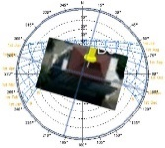 | Data Umum
 | Fungsi | Gedung kantor
 | Jumlah lantai | 5
 | Luas Area | 37263.6 m2
 | Data Khusus
 | Area Yang Diteliti | Ruang Aset
 | Luas Lantai | 78.85 m2
 | Orientasi Utama Bangunan | 15N
 | Latitude | -7.050
 | Longitude | 110.43
Sumber Peneliti, 2019

Dari Gedung tersebut Peneliti memilih melakukan penelitian pada Ruang Aset Yang terletak pada Lantai 2 dengan spesifikasi data ruangan eksisting sebagai berikut,
Tabel 2 Spesifikasi Ruangan
Visualisasi | Keterangan
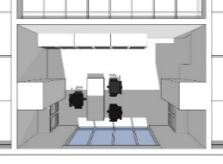 | Panjang Ruangan | 2.64 m
 | Lebar Ruangan | 4.06 m
 | Luas lantai | 10.71 m
 | Tinggi Plapond | 2.75 m
 | Warna Dinding | Putih
 | Warna Plapond | Putih
Visualisasi | Keterangan
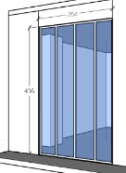 | Panjang | 2.64 m2
 | Lebar | 4.06 m2
 | Tinggi | 2.64 m2
 | Bahan Kaca | Panasap Dark Blue 5mm
 | Bahan Kusen | Aluminium Grey
Sumber: Peneliti 2019

Adapun Material kaca yang dipakai pada gedung Dekanat FT Undip ini adalah sebagai berikut
Tabel 3 Spesifikasi Kaca Ruangan
No | Data Kaca | SF | Sc1 | U-Value
1 | PANASAP DARK BLUE | 55% | 0.63 | 5.7
2 | INDOFLOT CLEAR | 85% | 0.97 | 5.8
Sumber : http://www.amfg.co.id/en/product/flat-glass/brochure/

` Tabel 4 Validasi Orientasi
Orientasi  Riil 15°U | Orientasi Simulasi 15°U
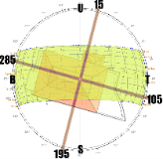 | 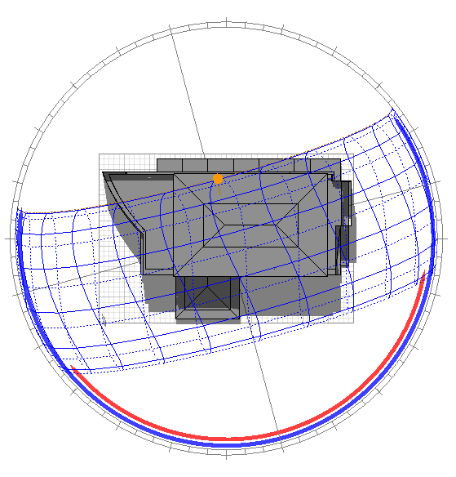
Sumber : Peneliti, 2019

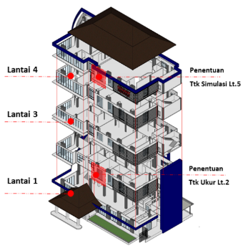
Gambar 6 Isometrik Gedung Dekanat FT Undip
Sumber : Peneliti, 2019

Berikut Merupakan Daylighting Eksisting yang ada ada ruang aset gedung dekanat FT Undip,

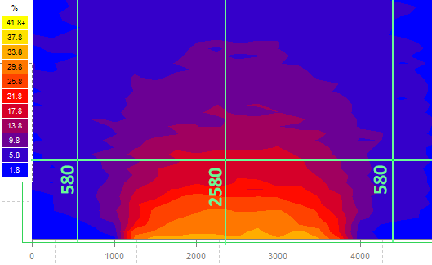
Gambar 7 Daylight Eksisting
Sumber : Peneliti, 2019

Berikut merupakan simulasi pembayangan berdasarkan data iklim dan simulasi software ecotect.

Tabel 5 Orientasi Matahari
Tabel Orientasi Matahari Bulan Juni
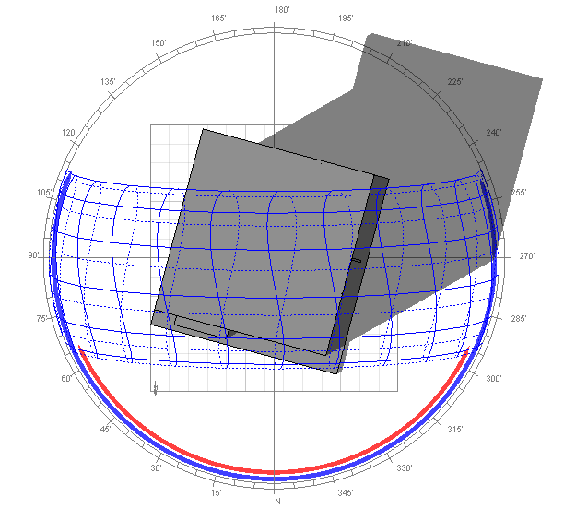 | 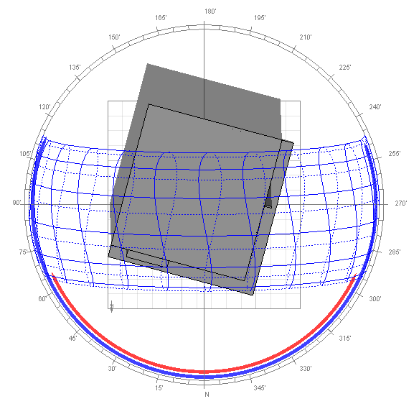 | 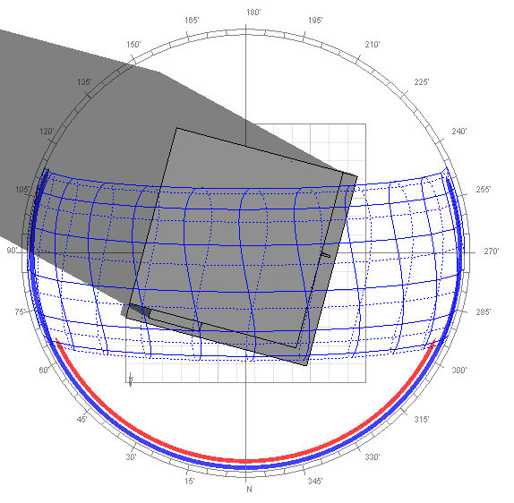
Pukul 08.00 | Pukul 12.00 | Pukul 16.00
Tabel Orientasi Matahari Bulan Desember
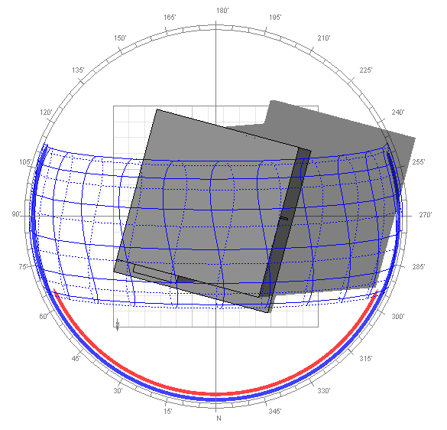 | 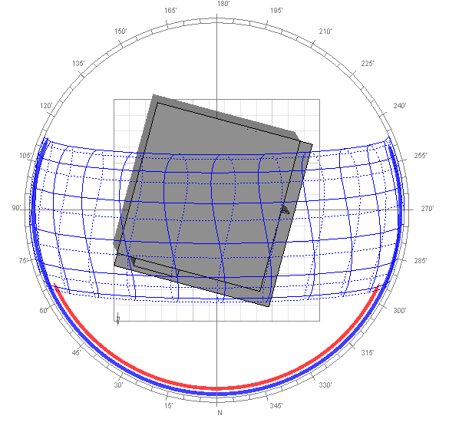 | 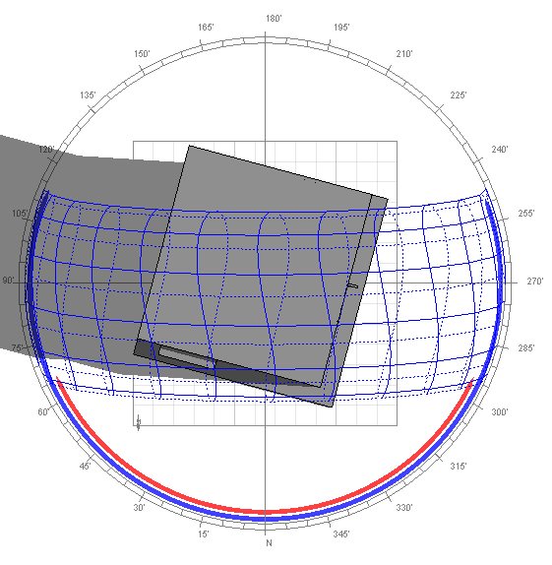
Pukul 08.00 | Pukul 12.00 | Pukul 16.00
Sumber: Peneliti 2019

Gambar diatas Tabel 5 Orientasi Matahari merupakan pembayangan pada gedung Dekanat FT pada bulan Juni dan Desember dimana merupakan Puncak Balik dari Posisi matahari yang mempengaruhi iklim negara indonesia Langkah selanjutkan adalah mensimulasikan bukaan terhadap tiga rekomendasi desain awal yang peneliti ambil sesuai dengan shading device yang direkomendasikan (Badan Standarisasi Nasional, 2000) demi menghalau sinar matahari yang berlebih masuk kedalam ruangan dengan kode acuan sebagai berikut
- Shading Device 1 (SD1/ Overhang)
- Shading Device 2 (SD2/ Vertical Pin)
- Shading Device 3 (SD3/ Eggcrate)

Tabel 6 Kondisi Pembayangan Bulan Juni
Kondisi Eksisting Bulan Juni
08.00 | 12.00 | 16.00
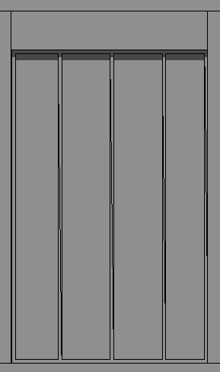 | 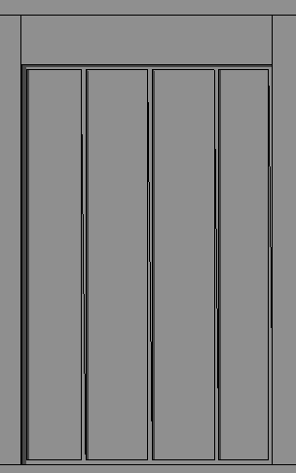 | 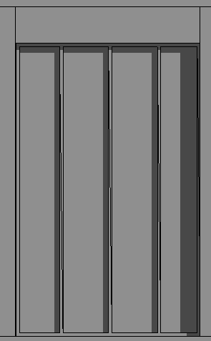
Pembayangan Setelah SD 1
08.00 | 12.00 | 16.00
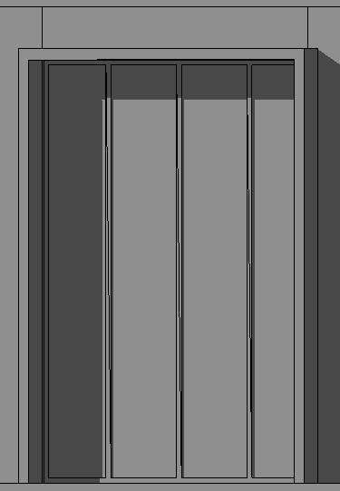 | 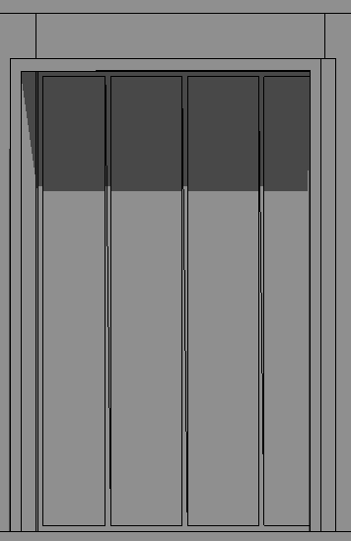 | 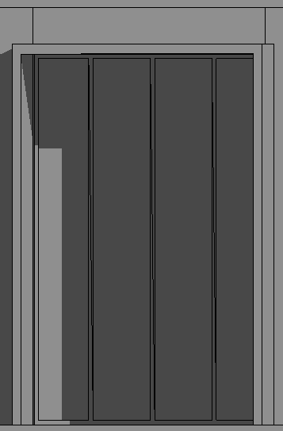
Pembayangan Setelah SD 2
08.00 | 12.00 | 16.00
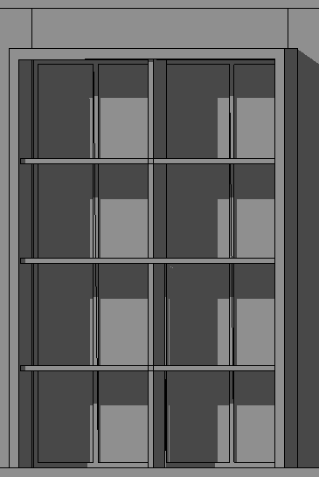 | 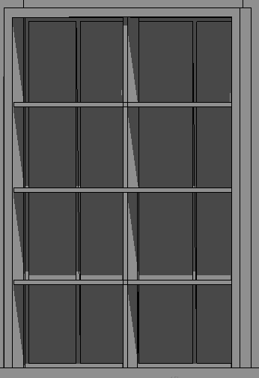 | 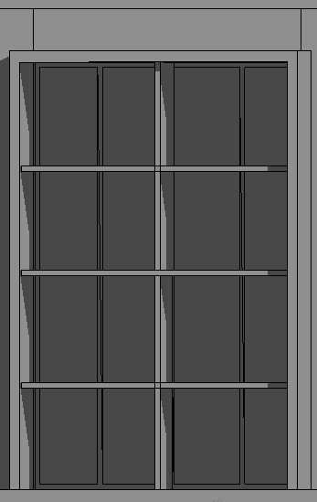
Pembayangan Setelah SD 3
08.00 | 12.00 | 16.00
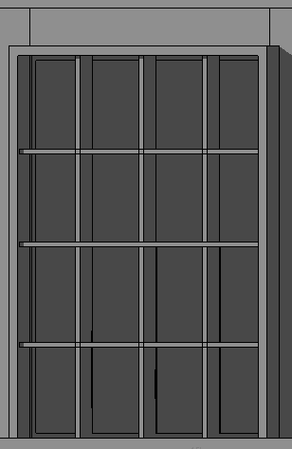 | 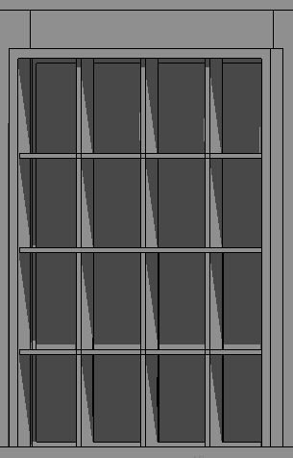 | 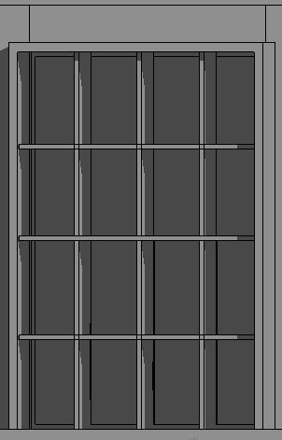
Sumber: Peneliti 2019

Tabel 7 Kondisi Pembayangan Bulan Desember
Kondisi Eksisting Bulan Desember
08.00 | 12.00 | 16.00
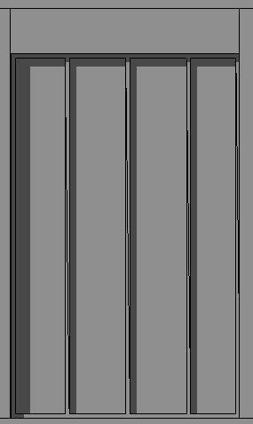 | 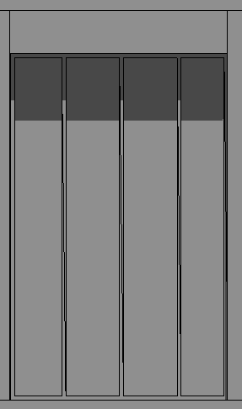 | 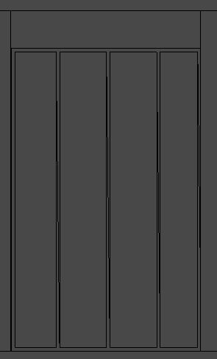
Pembayangan Setelah SD 1
08.00 | 12.00 | 16.00
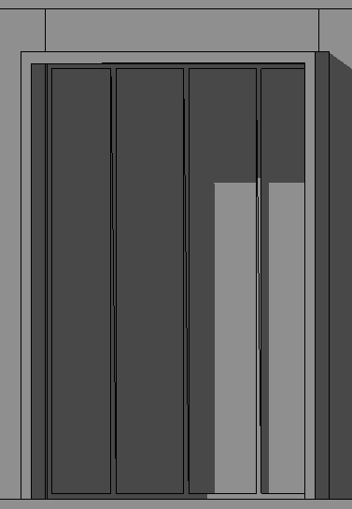 | 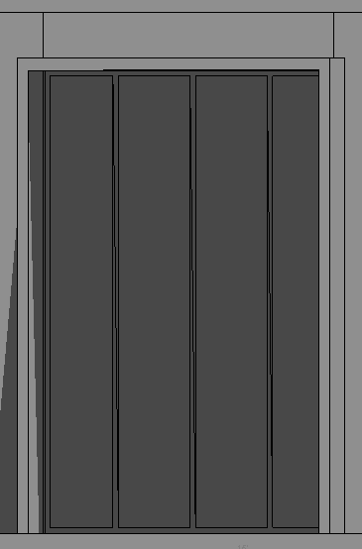 | 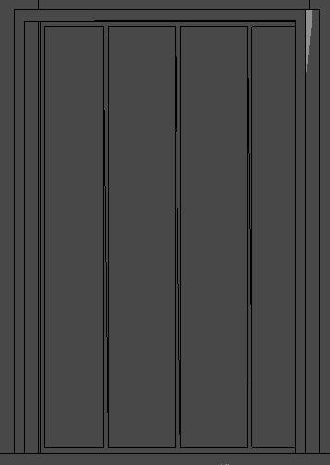
Pembayangan Setelah SD 2
08.00 | 12.00 | 16.00
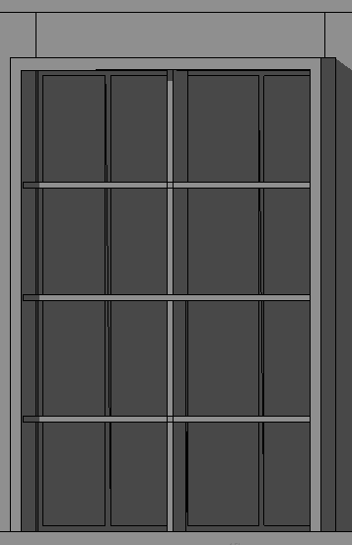 | 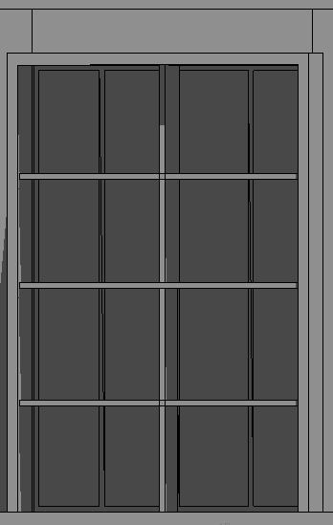 | 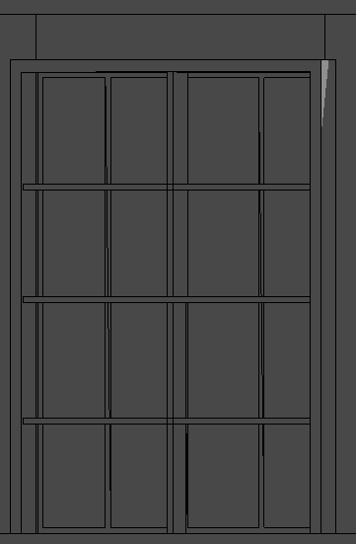
Pembayangan Setelah SD 3
08.00 | 12.00 | 16.00
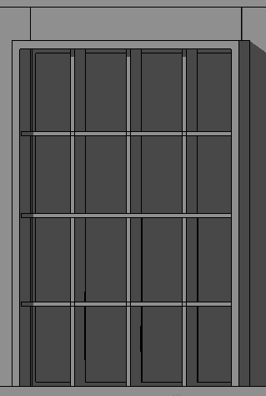 | 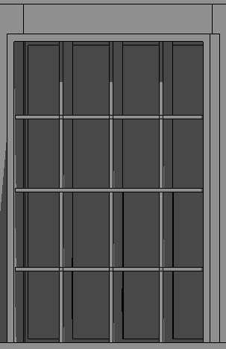 | 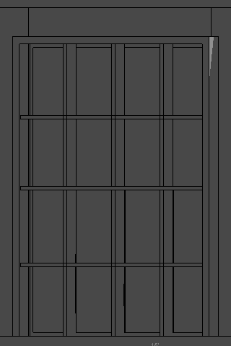
Visualisasi Shading Device 22 Juni
08.00 | 12.00 | 16.00
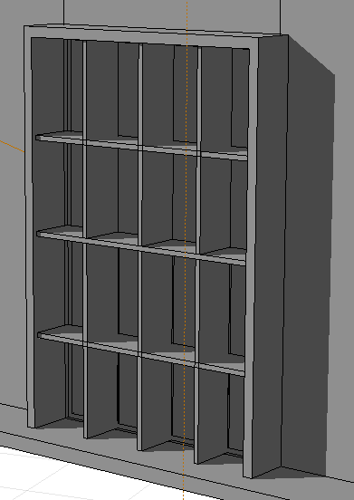 | 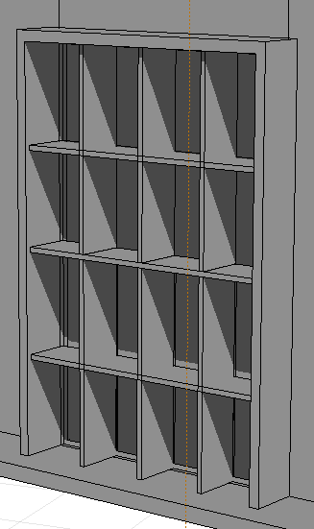 | 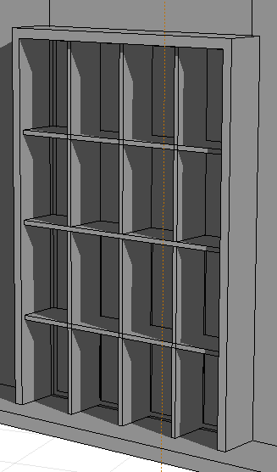
Visualisasi Shading Device 22 Desember
08.00 | 12.00 | 16.00
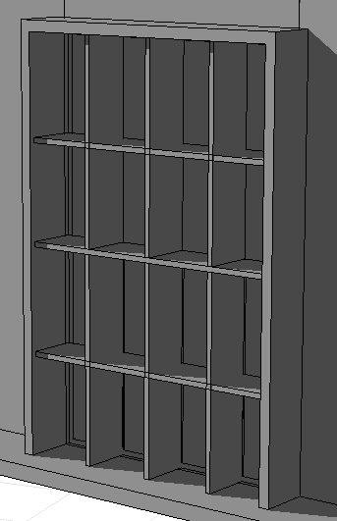 | 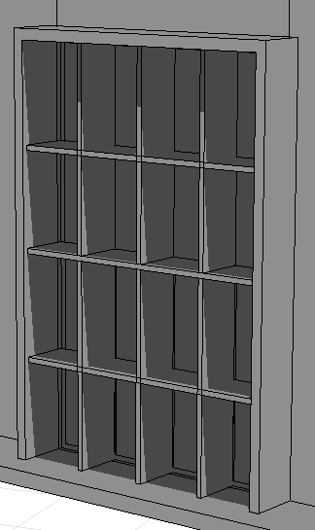 | 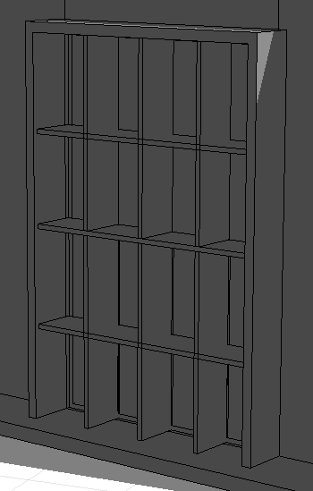
Sumber: Peneliti 2019

Selanjutnya peneliti mensimulasikan bagaimana nilai kinerja SD3 terhadap daylight ruang Aset. Dengan nilai sebagai sebagai berikut
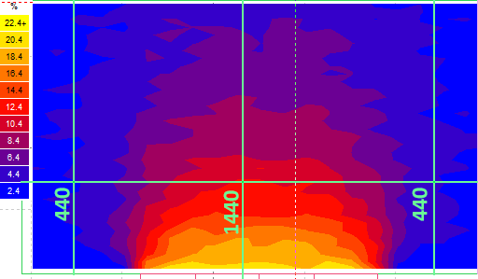
Gambar 8 Simulasi Daylighting SD3
Sumber : Peneliti, 2019

Walaupun kinerja SD3 ini telah berhasil menurunkan perolehan sinar matahari sebsar 30% Karena bentuk daripada SD3 tidak memenuhi kriteria d,e, dan f (Gambar 1.2 Shading Device Rekomendasi Lechner) sehingga peneliti mencari alternatif kembali mencari shading device yang sesuai dengan tanpa mengurangi performa kinerjanya. Tabel selanjutnya merupakan 6 alternatif pengganti SD3 dengan kode acuan sebagai berikut
- Shading Device a / SDA
- Shading Device b/ SDB
- Shading Device c/ SDC
- Shading Device d/ SDD
- Shading Device e/ SDE
- Shading Device f/ SDF

Tabel 8 Simulasi Daylighting Berbagai Alternatif
SDA | SDB
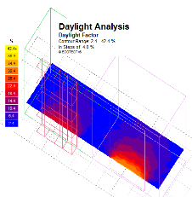 | 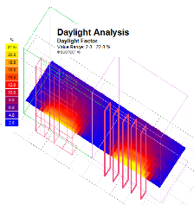
SDC | SDD
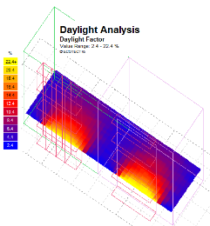 | 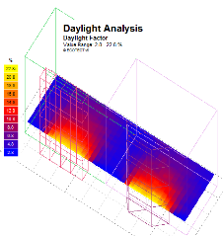
SDE | SDF
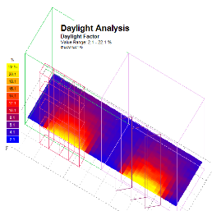 | 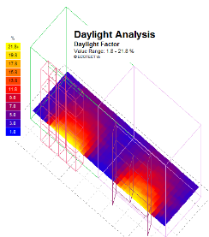
Sumber: Peneliti 2019

Sehingga didapat SDF dipilih sebagai pengganti SD3 dengan keunggulan spesifikasi sebagai berikut
Tabel 9 Perbandingan Daylighting Alternatif terpilih
Perbandingan SD3 dengan Kondisi Eksisting
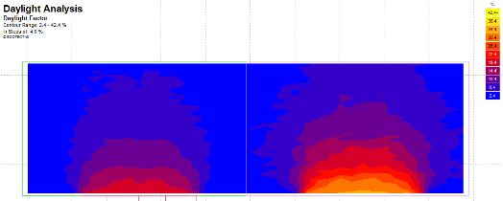
Perbandingan Kondisi Eksisting dengan SDF
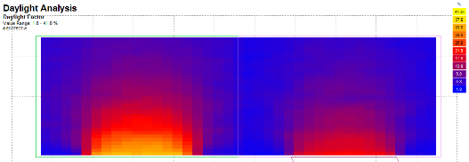
Perbandingan SD3 dan SDF
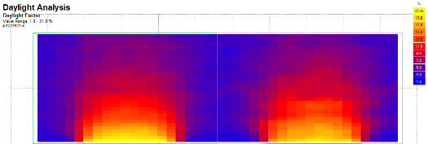
Visualisasi SD3 dan SDF
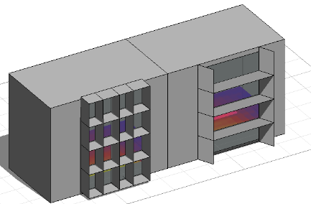
Sumber: Peneliti 2019

Gambar dibawah menunjukan nilai daripada daylight SDF yang berhasil menurunkan rata-rata 36% cahaya matahari yang masuk dibandingkan dengan kondisi sebelumnya (Gambar 8 Simulasi Daylighting SD3)
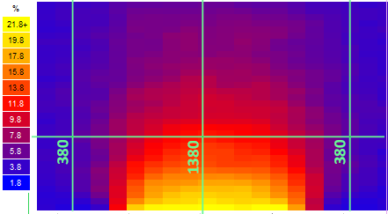
Gambar 9 Nilai Daylighting Shading Device F
Sumber : Peneliti, 2019
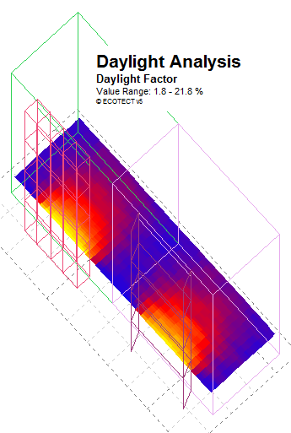
Gambar 10 Perbandingan Shading Device 3 dan F
Sumber : Peneliti, 2019

Kesimpulan
Bahwasanya ternyata selain desain eggcrate banyak hal cara yang bisa ekspolasi kembali dalam proses arsitektur. Ketentuan Teori sebaiknya bukan dijadikan dalam halangan dalam mengekspolasi bentuk akan tetapi dijadikan peluang dalam pengekspolasi yang lebih baik dan terukur. Kinerja SD3 bisa menurunkan rata-rata 30% perolehan sinar matahari sedangkan Kinerja Shading F berhasil menurunkan sebesar rata-rata 38% dari perolehan panas akibat matahari dengan desain yang lebih baik dan penggunaan material yang lebih sedikit dibandingkan dengan SD 3. Menurunan perolehan panas ini berpotensi membantu kinerja pendinginan udara . Perancangan Desain Shading device dalam konteks bangunan juga sangat krusial karena menghiasi seluruh fasade sehingga perlu kehati-hatian dalam penentuan keputusannya.

Ucapan Terimakasih
Kepada Bapak Bayu Kepala Aset Gedung Dekanat Fakultas Teknik yang memberi akses penuh dalam Pengukuran dan Ibu Mahdalena Risnawaty yang Mensupport penuh Alat pengukuran hingga selesainya penelitian ini.

Referensi
Badan Standarisasi Nasional. (2000). Konservasi energi selubung bangunan pada bangunan gedung. 1., 1–39. Diambil dari http://www.bsn.go.id/main/berita/berita_det/8362
Baharuddin. (2011). Aplikasi Simulasi Komputer Dalam Upaya Meningkatkan Pencahayaan Alami Bangunan. Hasil Penelitian Fakultas Teknik, 5(Group Teknik Arsitektur), 978–979. Diambil dari http://repository.unhas.ac.id/handle/123456789/8939
Hamzah, B., Arsitektur, J., Teknik, F., Makassar, U. M., Arsitektur, J., Teknik, F., & Hasanuddin, U. (2014). Pengaliran Udara Untuk Kenyamanan Termal Ruang Kelas Dengan Metode Simulasi CFD, 14(2), 209–216. Diambil dari https://ojs.unm.ac.id/pinisi/article/view/2123
Karyono, T. H. (2006). ANTISIPASI ARSITEK DALAM MEMODIFIKASI IKLIM MELALUI KARYA. Jurnal Sains dan Teknologi EMAS, (July). Diambil dari https://www.researchgate.net/publication/305184544_ANTISIPASI_ARSITEK_DALAM_MEMODIFIKASI_IKLIM_MELALUI_KARYA_ARSITEKTUR
Maulana, S. (2016). PEMANFAATAN COMPUTATIONAL FLUID DYNAMICS ( CFD ) DALAM STRATEGI PENELITIAN SIMULASI MODEL, 2, 10–13. Diambil dari http://journals.ums.ac.id/index.php/sinektika/article/view/1438
Norbert Lechner. (2007). HEATING COOLING LIGHTING, Sustainable Design Methods for Architects. PT.Rajagrafindo Persada, Jakarta,.
Pemrov DKI Jakarta. (2012). Panduan Pengguna Bangunan Gedung HIjau Jakarta (Vol. 1). jakarta. Diambil dari https://greenbuilding.jakarta.go.id/
Pribadi, S. B., & Indarto, E. (2002). Ketepatan Orientasi Gedung Ict Undip, 1–8. Diambil dari https://ejournal.undip.ac.id/index.php/modul/article/view/4748
Satwiko, P. (2011). Pemakaian Perangkat Lunak Dialux Sebagai Alat Bantu Proses Belajar Tata Cahaya. Komposisi, 9, 142–154. Diambil dari http://ft.uajy.ac.id/fakultas-teknik/arsitek/jurnal-arsitektur/

